Informe Estrategia de Negocios

“ Criptodivisas ”

Autor: Javier Vicuña

Autor: Javier Vicuña
Junio / 2021

Centro de
Estudios de
Estrategia
Las criptomonedas también generan tendencia digital en Latinoamérica. Así lo muestra un reciente informe de Comscore, que marca los principales sitios de intercambio de criptodivisas y el crecimiento de sus menciones en redes sociales. Comscore es una compañía de investigación de marketing en Internet que proporciona datos de marketing y servicios para muchas de las mayores empresas de Internet.​ Brinda además seguimiento de todos los datos de Internet en sus computadoras investigadas con el fin de estudiar el comportamiento en línea.
Como marco, y tal cual se reveló en informes anteriores, la mayoría de los países de la región presentan tendencias alcistas en la subcategoría de inversiones digitales. Se destacan en particular Colombia y Argentina, países que registran un crecimiento en inversiones digitales entre noviembre 2020 febrero 2021 de más del 100%.
Esta tendencia no solo se reduce al uso y acceso a plataformas de inversiones digitales, sino que también muestra una comunidad social comprometida y activa que constantemente analiza la volatilidad del mercado y lo comparte en redes sociales. El movimiento de las inversiones digitales se debe en gran medida al uso de las exchanges de criptomonedas, según pudo registrar Comscore. Durante abril del 2021, los exchanges de criptomonedas generaron 95.000 menciones desde Latinoamérica en las principales redes: más del 90% se realizaron a través de Twitter y representan un incremento del 30% en comparación al mes anterior.
“Sin dudas el comercio de las criptodivisas es más que una tendencia y está pisando fuerte en la región latinoamericana. Cada vez más jugadores están tomando lugar en este sector y capturando grandes logros tanto en el mercado de valores como en el mundo digital y social”, expresó Alejandro Fosk, SVP Latin America de Comscore.
Diversos jugadores en el mercado compiten por la atención de los usuarios. Según el ranking de CoinMarketCap, entidad que clasifica y puntúa los principales exchanges de criptomonedas en función del tráfico, la liquidez, los volúmenes de comercio y la confianza en la legitimidad de los volúmenes de comercio reportados, Binance y Coinbase Pro clasifican como las exchanges con el mayor puntaje. Las redes sociales de Latinoamérica también lo avalan: Binance se lleva más del 60% de las menciones sociales, seguido por Coinbase, con un 15%, y ambas son las exchanges que generan mayor volumen de menciones en la región.
La audiencia social destaca a Binance como el sitio de exchange más elegido. En especial en Argentina y en Brasil, los dos mercados en donde registró mayor alcance multiplataforma en febrero de 2021. En paralelo, en México y Chile muestra un alza del 631% y 493%, respectivamente, lo que refleja el elevado interés por el tema.
Al hacer foco en Binance durante el último año, el crecimiento de visitantes únicos empezó a registrar altos picos con el comienzo del 2021. Si bien la tendencia de visitantes multiplataforma es similar en Argentina, México y Brasil durante los últimos meses, el comportamiento de uso es muy diferente en cada mercado. Al observar el método de acceso por dispositivo de Brasil, la penetración sólo móvil representa el 83%, con un consumo de minutos diarios por visitante de 42 minutos en promedio a través de su aplicación móvil.

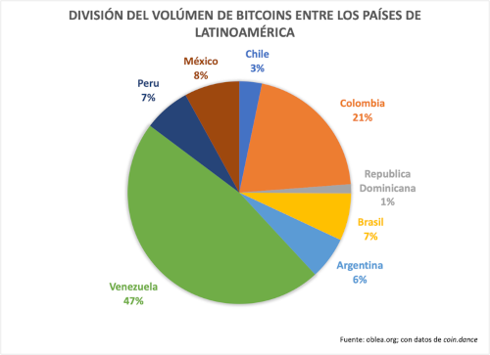

También su estrategia de contenido social parece capturar la atención de los usuarios regionales. El 6 de abril 2021, la cuenta oficial de Twitter de Binance anunció que estaría entregando cinco mil dólares en regalos a usuarios y seguidores, lo que generó interacción mundial. En América Latina, ese día la exchange logró un volumen de más de 3,9 mil menciones en social media.
Pero Binance no fue el único pico de menciones durante el mes de abril 2021. Otro gran suceso para el mundo de los activos digitales fue el 14 de abril, cuando la exchange Coinbase se convirtió en la primera compañía de moneda virtual en ingresar al Nasdaq. Eso generó más de 271 mil menciones sociales a nivel mundial: Latinoamérica representó el 1,4%.

El Centro de Desarrollo Pymes de la Universidad del Cema desarrolló el evento “Transformación digital: qué tienen que hacer las empresas para mejorar el negocio comercial”. El mismo, conducido por Pablo Orcinoli, Director de Relaciones Institucionales del centro, tuvo como panelistas a Marcelo Padovani, socio de Integrar Recursos Humanos; Sebastián Policaro, fundador de la empresa Tomate Algo (barras móviles) y Horacio Canavesi, Gerente de Ventas de AlMundo.
Los panelistas coincidieron en que el contexto de los negocios ya venía cambiado al igual que los comportamientos del consumidor: la pandemia sólo hizo que los tiempos se aceleraran exponencialmente, y que la centralidad en el cliente se vuelva prácticamente una norma para operar hoy en día.
Para poner blanco sobre negro, Padovani dijo que “la mayor parte de los proyectos no fracasan por falta de estrategia, sino por un problema de ejecución, competencia clave para momentos de crisis”. A su vez, el directivo de Integrar RH agregó que “con la omnicanalidad uno sigue mirando de adentro hacia afuera, y hoy hay que tener una mirada omnicliente, centrada en el cliente, que es menos leal que tiempo atrás”. Para el consultor, la clave pasa por mejorar la experiencia de estos. Ese enfoque, sumado a la competencia de ejecución, parece haber tenido tanto AlMundo como Tomate Algo.

Por su parte y ante la imposibilidad de seguir operando el negocio de barras móviles, Policaro dijo que “comenzamos a mirar el ecommerce con más cariño y comenzamos con un programa de embajadores donde los bartenders podrían vender bebidas”.
Pero, paralelamente, desarrollaron los llamados “dark stores”. Ante la notable situación que había muchos locales de marcas conocidas con capacidad ociosa, “decidimos vincularnos con cafeterías, heladerías y restaurantes, por lo que a través de ellos y de las aplicaciones, pudimos llegar con nuestras bebidas a los clientes”. De ese modo, Tomate Algo decidió apalancarse en lugares que ya estaban funcionando pero que no tenían el volumen de negocios esperado producto de la pandemia.
En síntesis, Policaro aclara que “los locales nos ayudaban a nosotros porque nos compraban la mercadería, y nosotros a ellos porque le facilitábamos la venta a través de Pedidos Ya, por ejemplo”.
A su vez, la actividad sirvió también para medir donde están paradas las pymes en relación con la transformación digital y la experiencia del cliente. Presentado por el CDPymes de Ucema y Bayton se desarrolló un sondeo entre los casi 200 asistentes, mayormente dueños y funcionarios de empresas pyme. Ante la pregunta “¿cómo ve su negocio en relación con la transformación digital?”, sólo 17% aseguró tener su negocio totalmente adaptado. Para 65%, su empresa está parcialmente aggiornada a los tiempos actuales en tanto que para 17% no se adaptaron, es decir, continúan operando de forma analógica. “Vemos que las pymes tienen aún un camino por delante que trasciende la incorporación puntual de tecnología, sino que fundamentalmente está asociada por el cambio de cultura o mindset”, dijo Orcinoli, para quien “hay una nueva forma de hacer las cosas donde las pymes deberían capitalizar el hecho de contar con estructuras típicamente más elásticas y menos burocráticas”.
Entrando en lo cultural, cuando se los consultó sobre la implicancia de la transformación digital en sus empresas, para 65% implicó un cambio de cultura y de estrategia de negocio en tanto que para 35% sólo estuvo relacionada con la incorporación de tecnologías.
Para Padovani, “la transformación digital es una de tinte cultural con herramientas digitales: si una empresa no se re imagina, si no piensan como caminar diferente a propósito del nuevo normal y no se adapta al contexto, no reformándose procesos, estructuras, y demás van a quedar relegados”.
Por último y en relación con las sensaciones de los dueños con sus equipos de trabajo, mientras 30% dice tener a su equipo preparado para dar respuesta a las exigencias del contexto, 48% sostiene que “sólo parcialmente” y 22% asegura que, por diferentes circunstancias, sus colaboradores no están adaptados.
Para Juan Carlos Martínez, Gerente de Relaciones Institucionales de Bayton, “capacidades organizacionales como agilidad de aprendizaje, flexibilidad y adaptación a entornos cambiantes, creatividad, trabajo en equipo, resiliencia, sumadas a competencias individuales como humildad, y habilidades comunicacionales son clave para la adaptación de los colaboradores”.
El directivo de Bayton sostuvo que “desde hace un año se modificaron las exigencias a los diferentes equipos y que estas habilidades marcarán el camino de los empleados dentro de las organizaciones”.
Sin trucos ni estafas, las aplicaciones comenzaron a pagarle a sus usuarios. En los últimos meses desembarcaron en la Argentina aplicaciones extranjeras que, con el objetivo de penetrar en el mercado rápidamente, le ofrecen dinero a quienes utilicen su plataforma o inviten a sus amigos a hacerlo.
“El rol del consumidor cambió. Ahora es un consumidor más inteligente, que sabe que las aplicaciones ganan dinero por consumir el contenido o pasar el tiempo en la plataforma. Por eso, las aplicaciones tienen que reinventarse para no morir. La lógica actual es: ‘Algo de todo lo que estoy ganando te lo tengo que dar’. Porque, además, estoy manejando tus datos”, consideró Pablo Rubino, responsable de marketing para Gelt Argentina.
Es sabido hace tiempo que las empresas utilizan los datos de sus clientes. Desde las entidades financieras hasta las tarjetas de descuentos de los supermercados, las compañías recolectan información anónima sobre sus usuarios: dónde compró, cuáles son sus preferencias o, en el caso de las aplicaciones, cuánto tiempo estuvo dentro de la plataforma.
De esta manera, entienden el comportamiento de su público y pueden generar nuevas estrategias. “Seguimos los requerimientos de seguridad de cada país y también las de Argentina para proteger los datos de las personas”, aseguraron desde Kwai.
El uso de datos personales genera desconfianza. Por eso, cada vez más, las empresas tienden a informar abiertamente qué datos recaban y así mostrarse más transparentes. Tal es el caso de Gelt, que habilitaron dentro de la sección “Preguntas frecuentes” la posibilidad de conocer qué información personal utilizan y con qué fines.
Gelt es la única empresa de cashback en la Argentina, es decir, que devuelve el dinero en efectivo por las compras que realizan los usuarios. Originaria de España, desembarcó en la Argentina en marzo de este año. Hasta el momento se registraron 140.000 personas y entregó $12 millones a través de los cajeros automáticos de todo el país.
La plataforma “paga” por comprar productos especiales que se ofrecen en supermercados y farmacias: $40 por una marca en específica de champú, $95 por una lata de cerveza o $10 por una bolsa de zanahorias. Para que al usuario se le vayan acumulando los importes, tiene que sacarle una fotografía al ticket de compra.
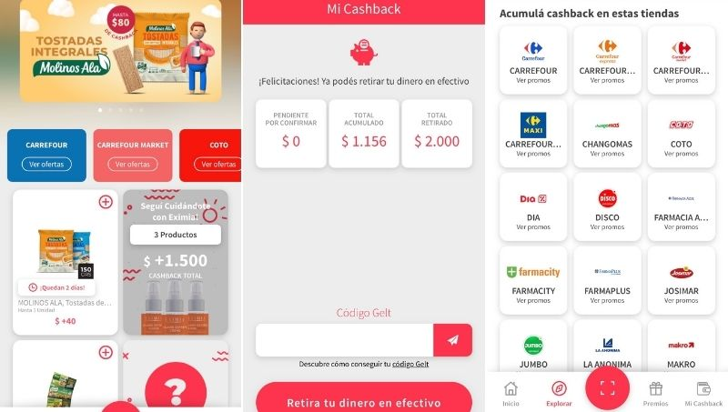
Una vez que el usuario llega a los $1000, tiene que validar su identidad. Desde la empresa revisan nuevamente los ticket de compra y, una vez que corroboran las promociones, le dan al cliente una orden de extracción para que retire en cualquier cajero automático, sin necesidad de dar datos bancarios y sin siquiera contar con una tarjeta.
“Se podría depositar la plata en una cuenta bancaria, pero no tendría el mismo impacto. Tampoco es lo mismo dar descuentos que ofrecer dinero. De esta forma sentís que estás ahorrando en serio, tenés los $1000 en mano. Eso es muy poderoso”, remarcó Rubino.
En concreto, Gelt no es la empresa que devuelve el dinero sino todas las marcas que están detrás promocionando. El objetivo de la aplicación es brindarle a las compañías una forma más directa de llegar a los consumidores, sin tener que pasar por el retailer y dándole un beneficio específico a su cliente final. En vez de canalizar el dinero en publicidad, lo utilizan en la App: le ofrecen esa plata a los clientes para que compren determinados productos y así lograr que estos se inclinen a tomar la decisión.
Y lo más importante: Gelt le ofrece datos a las empresas. De forma anónima, la aplicación posee los tickets de miles de personas y puede brindarle a las marcas una información más precisa sobre lo que buscan sus consumidores: qué días compran, cuántas unidades, a través de qué canal.
“Naturalmente todavía no podemos modificar el market share de una compañía. Pero España, con 2,5 millones de usuarios registrados, sí lo hacemos. Acá ofrecemos datos súper precisos: ¿realmente conoces a tu consumidor? A la marca le sirve un montón también para mover stock que no tiene buena rotación o, por ejemplo, hacer sampling: te regalamos el producto, pero a cambio contanos qué te pareció a través de una encuesta”, explicaron desde la empresa.
En definitiva, ambas partes se ven beneficiadas. Las marcas, por poder promocionar sus productos y obtener información sobre sus clientes. Los usuarios, porque acceden a descuentos especiales que pueden canjearlos por plata en efectivo. “El desafío más grande fue que las primeras 20 personas saquen el dinero y lo contaran. Una vez que eso sucedió empezamos a crecer, mucho más de lo que habíamos proyectado”, agregó Rubino.

